

Fatouma ARFatouma zara Abdoul Razak Elhadj Daouda Niang

PROJET HTML

LIPMEN 1

Pour notre site vitrine, nous avons choisi comme thème KAYANAH qui est une marque de vêtements africains . Nous avons eu a ajouter de nouvelles balises, éléments et attributs :

<marquee> pour faire défiler une phrase

<button> pour mettre un bouton

<div class=’’main content’’>:le contenu d un élément main élément doit être unique au document.

<div class=’’footer bottom’’>:créer un pied de page fixe.

<div class=‘’left bottom’’>:code css pour les alignements.

<div class=’’content’’>:quand on veut centrer un paragraphe verticalement.

<div class=’’border’’>

<li><i ’’class’’=…:par défaut ,cela inclut les éléments <li>.Cette propriété peut être héritée par les éléments et Si on veut donc gérer une liste de façon uniforme ,on pourra appliquer la propriété à l élément parent qui correspond en général à <ol> ou à <ul>.

<h2Slogan</h2>:utilisé pour baliser un slogan.

<div class=’’center box’’>:pour centrer un objet.

Nav :élément de section de navigation

Nav img:pour ajouter un menu de navigation sur une image css

Nav ul:contruire une barre de navigation à partir d une liste HTML standard.

Footer bottom:pour créer un pied de page?

Content a:Au sein d un shadow DOM comme point d insertion.

Content a:hover :feuille de style en cascade.

<div class=’’paragraphe’’>:style de paragraphe avec des classes specifiques

<P style =‘’color’’=black;’’>:utilisé pour appliquer un style unique à un seul HtML

Ci-dessous les images du site :

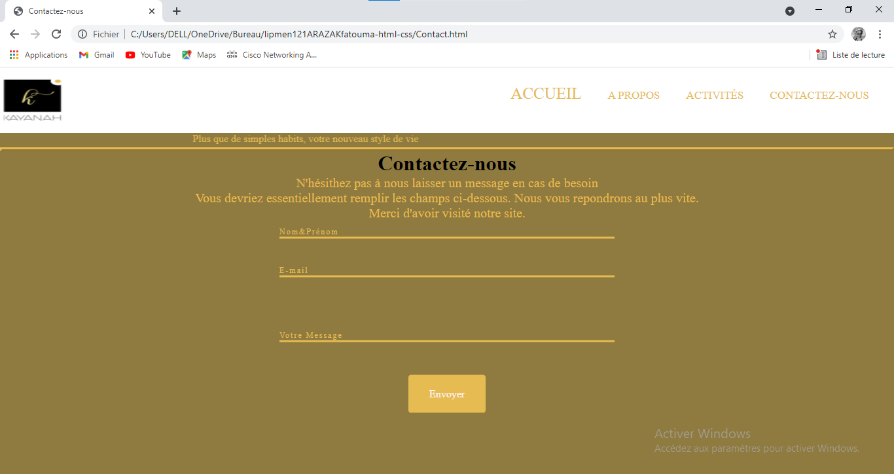

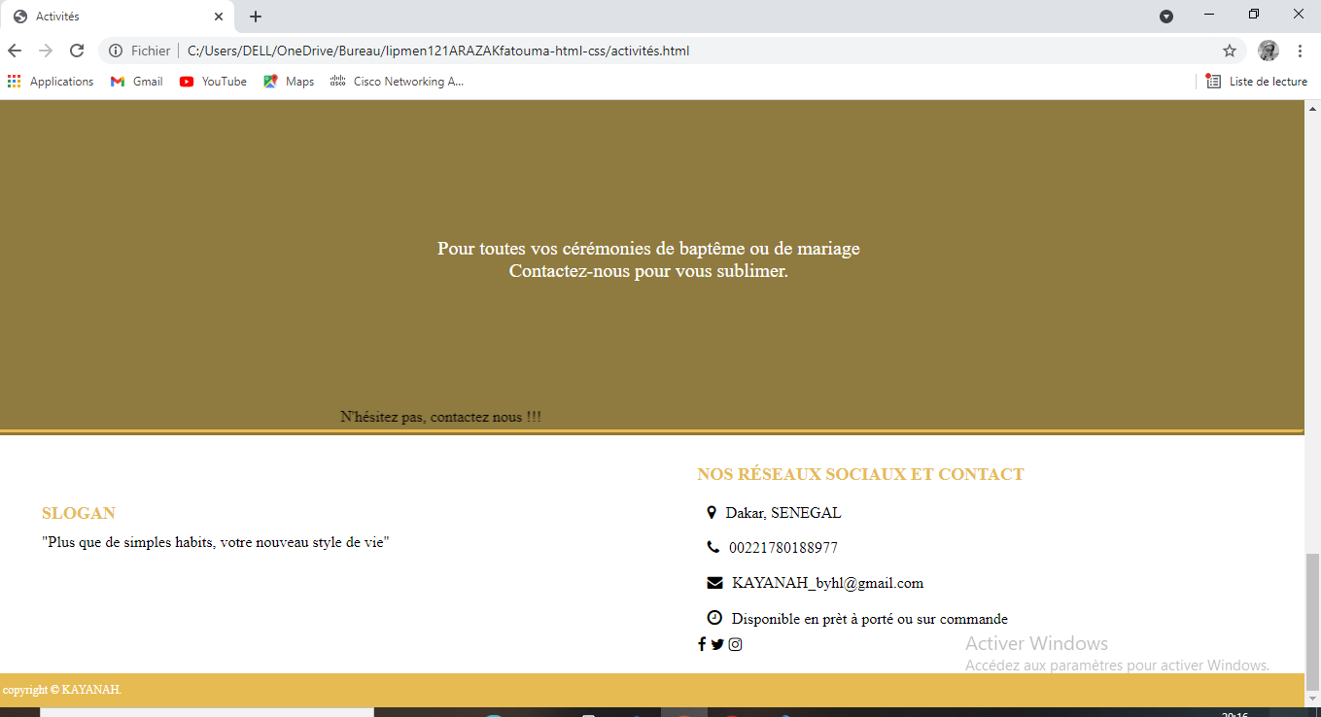

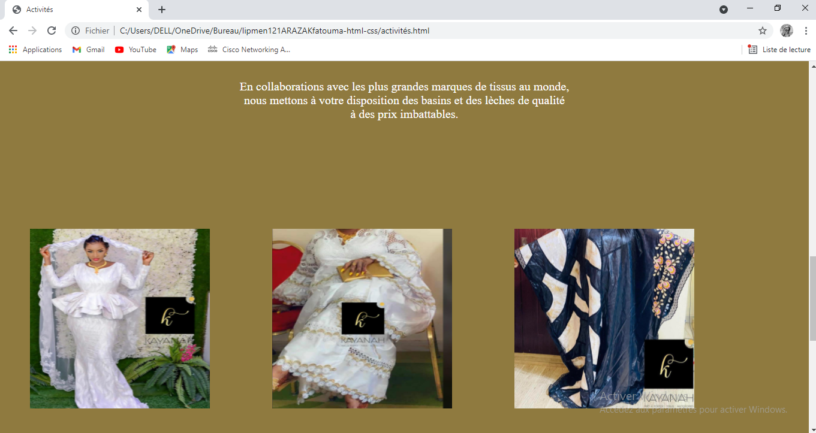

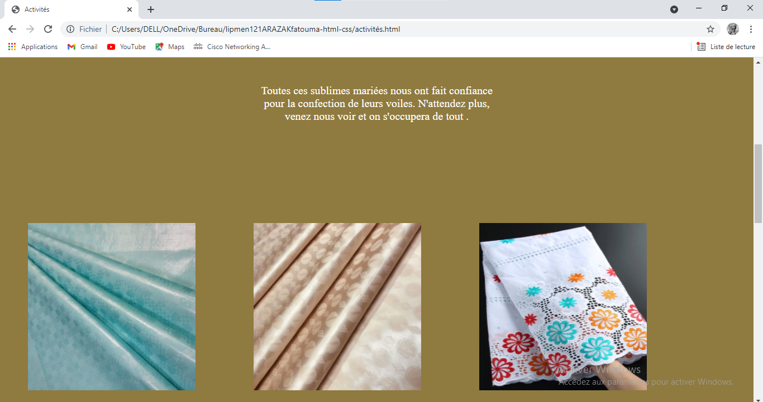

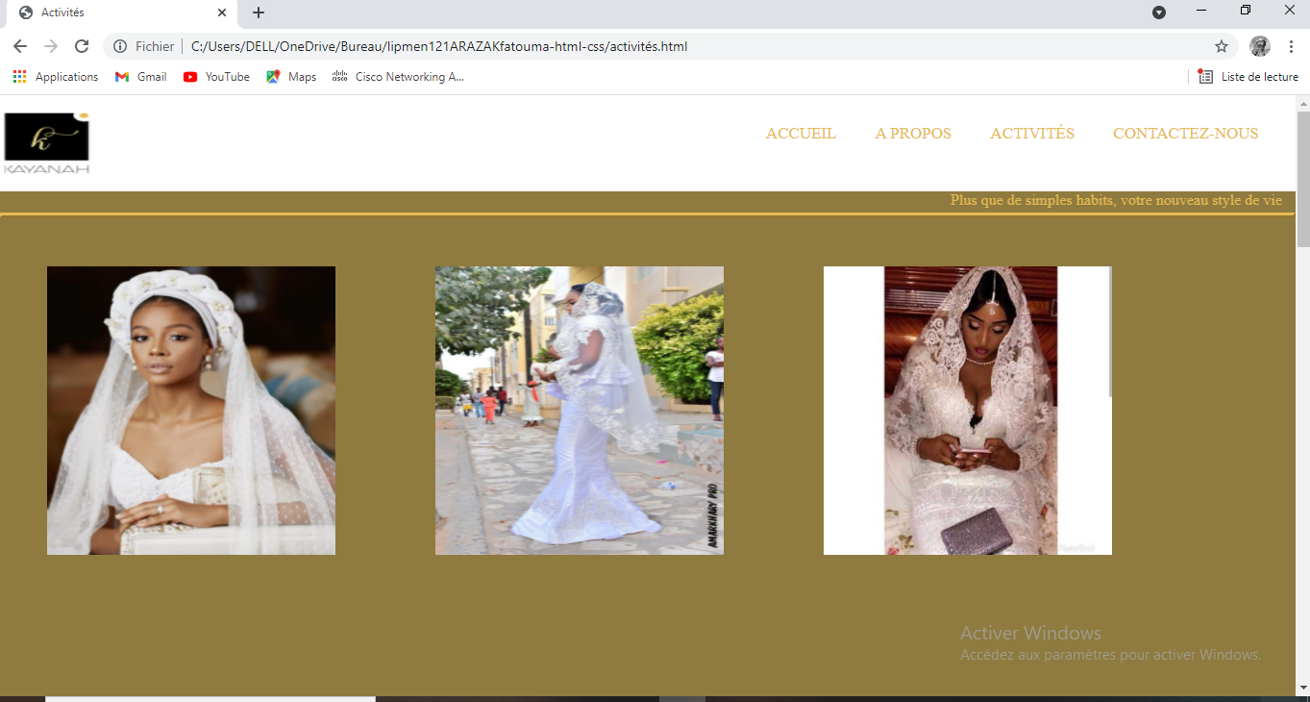

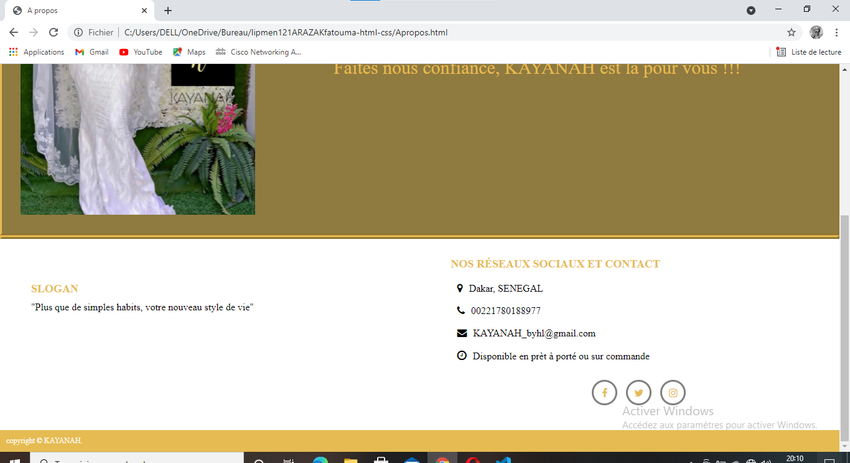

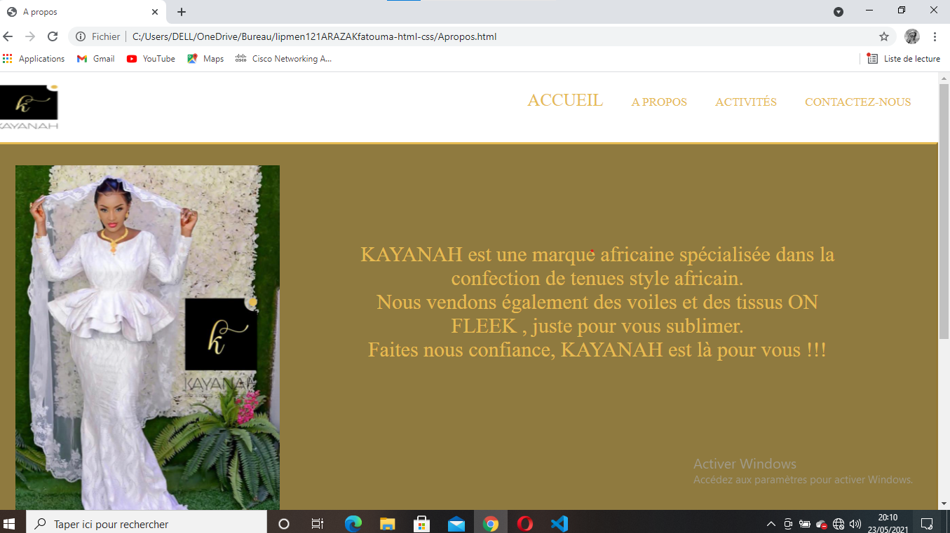

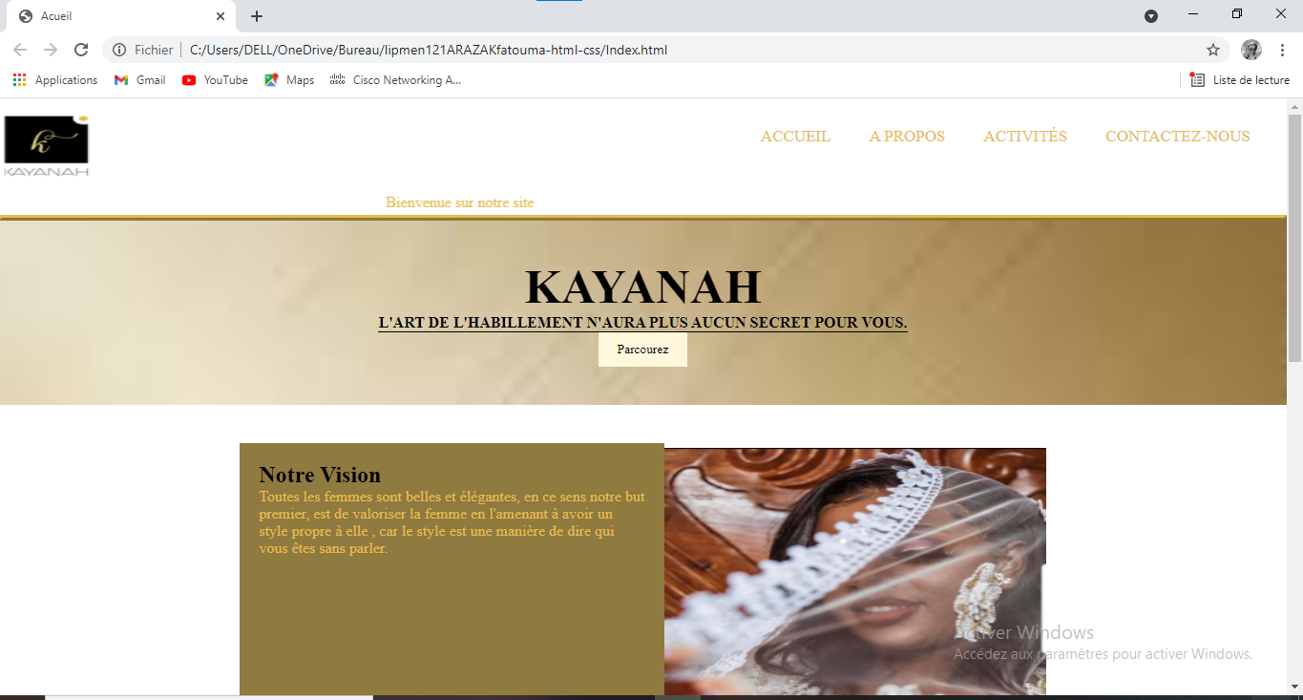

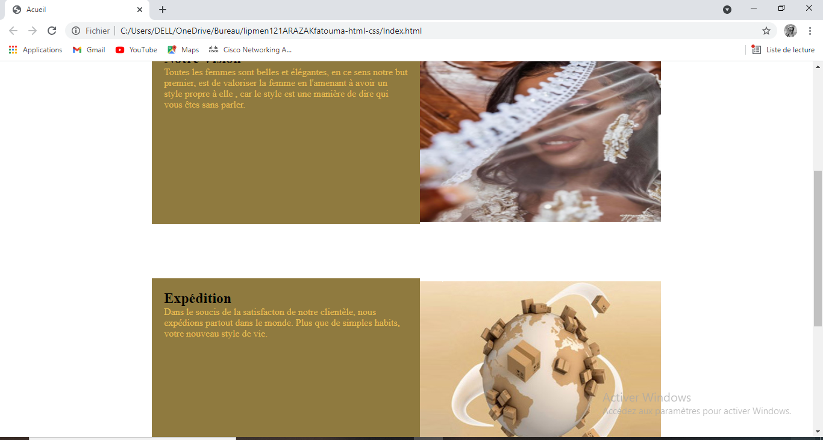

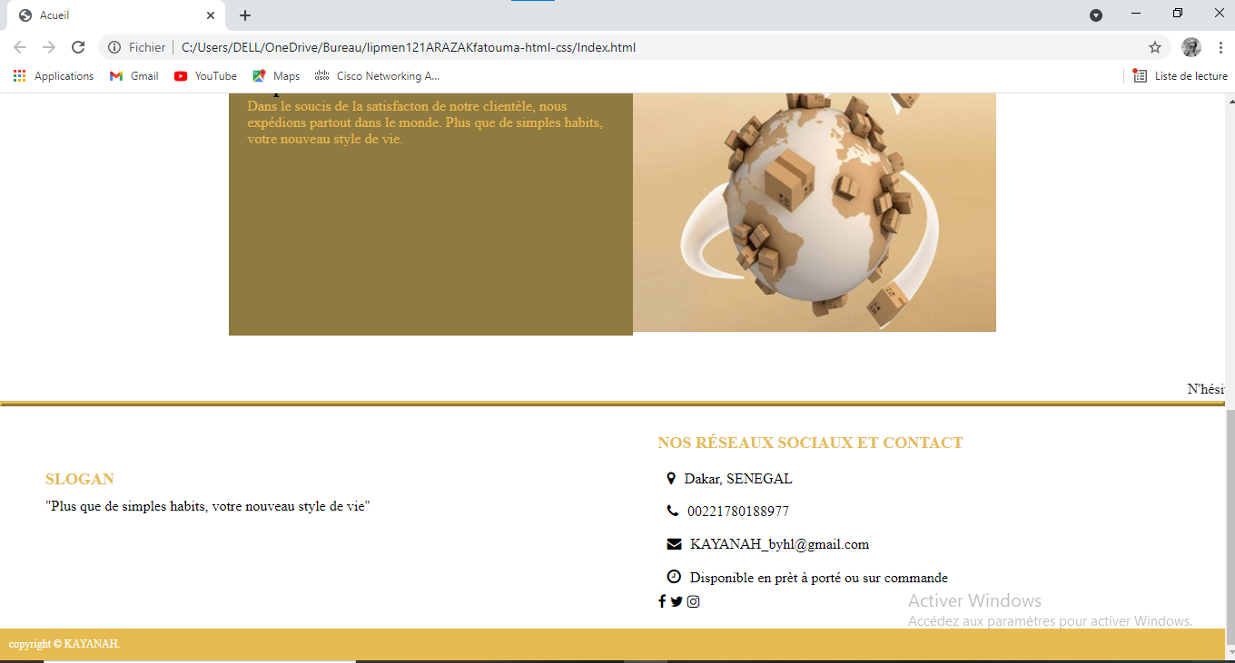

Ci-dessous les captures des codes :

